Trabalho Extensionista – Banco de dados
Aluna: Sophia Carrazza Ventorim de Sousa
Professor: Wladmir Brandão
Descrição Textual do Minimundo: Sistema de mostra e workshops de artes
O sistema de mostra e workshops de artes é uma plataforma digital que oferece um espaço virtual para exibição de obras de arte e organização de workshops organizados. Ele conecta artistas, colecionadores e o público fã da arte em geral. Um Usuário, que pode ser um artista, visitante, administrador ou instrutor, pode inscrever-se em vários Workshops online (InscricaoWorkshop), e um Workshop pode ter vários Participantes (Usuários). Além disso, um Usuário pode visualizar várias Exposições (VisualizacaoExposicao), e uma Exposição pode ser visualizada por vários Usuários. Um Artista (Usuário) pode criar várias Obras, e diferentes usuários podem fazer mais de um Comentário sobre diferentes Obras. Por fim, um participante de um determinado workshop pode fazer Avaliações sobre ele, e um Workshop pode ter mais de uma Avaliação de diferentes Usuários.
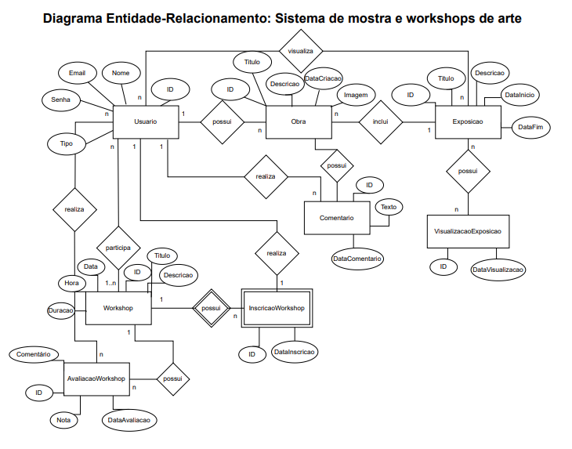

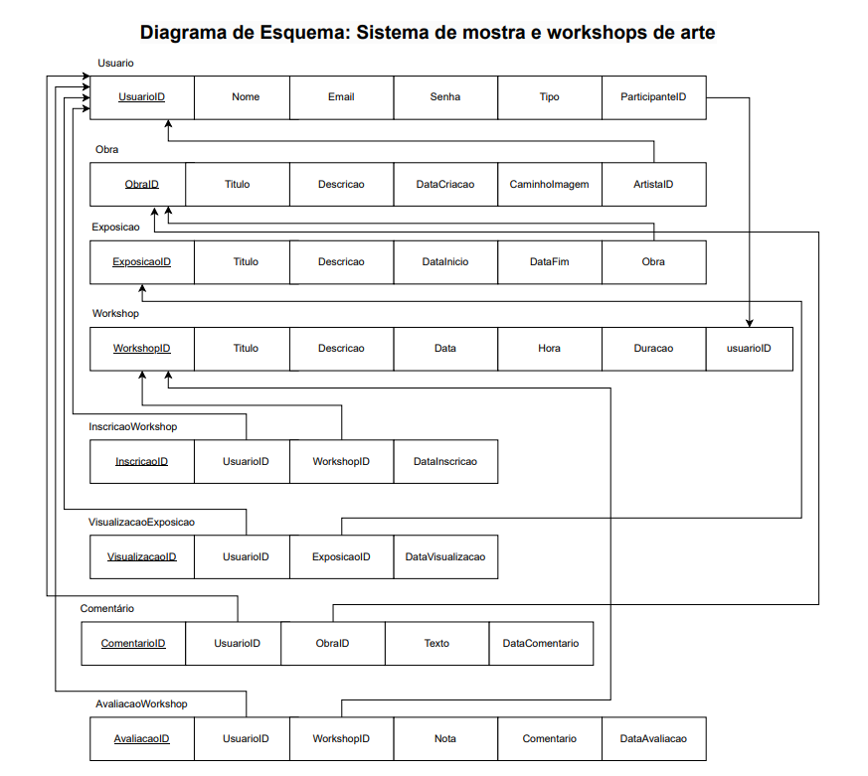

Modelo de Implementação - Diagrama de Implementação em Notação Pé-de-Galinha: Sistema de mostra e workshops de artes
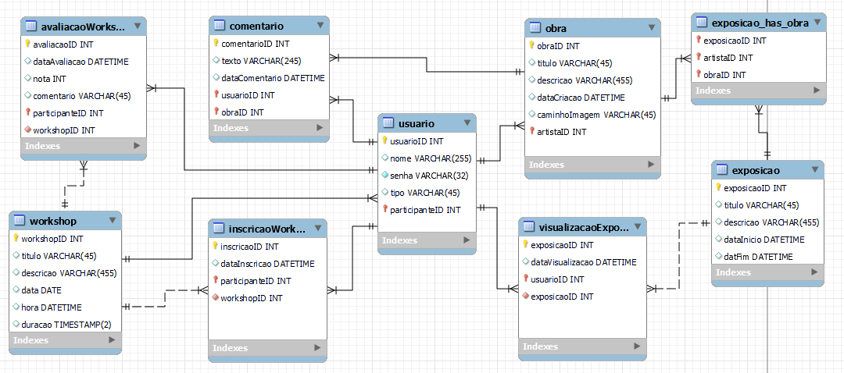
Script SQL para criação do banco de dados
(somente um trecho -> arquivo inteiro em anexo)
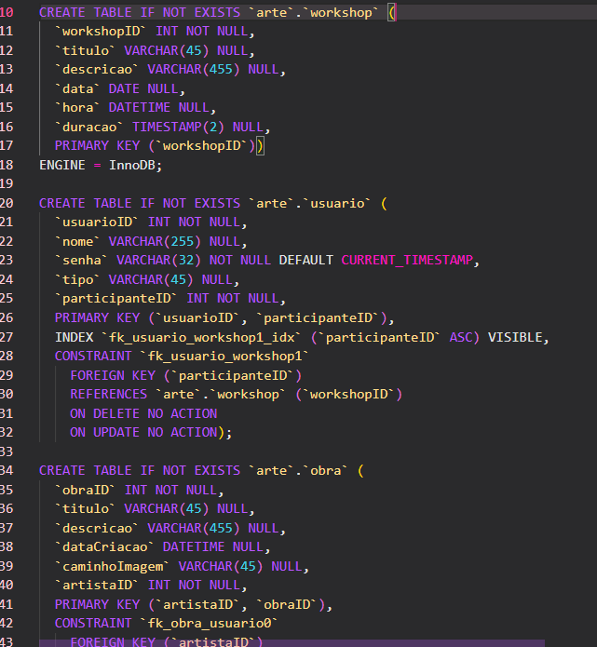

Script SQL para população do banco de dados
(somente um trecho -> arquivo inteiro em anexo)
